Отчет по лабораторной работе 7

Лабораторная работа 7

Куркина Евгения Вячеславовна

Содержание

# 1 Цель работы

Здесь приводится формулировка цели лабораторной работы. Формулировки цели для каждой лабораторной работы приведены в методических указаниях.

Цель данной лабораторной работы — Освоить основные возможности командной оболочки Midnight Commander.Приобрести навыки практической работы по просмотру каталогов и файлов, манипуляций с ними.

# 2 Задание

Выполнить необходимые манипуляции.

# 3 Выполнение лабораторной работы

1)Командой man получила информацию о mc.(рис. 1)(рис. 2)

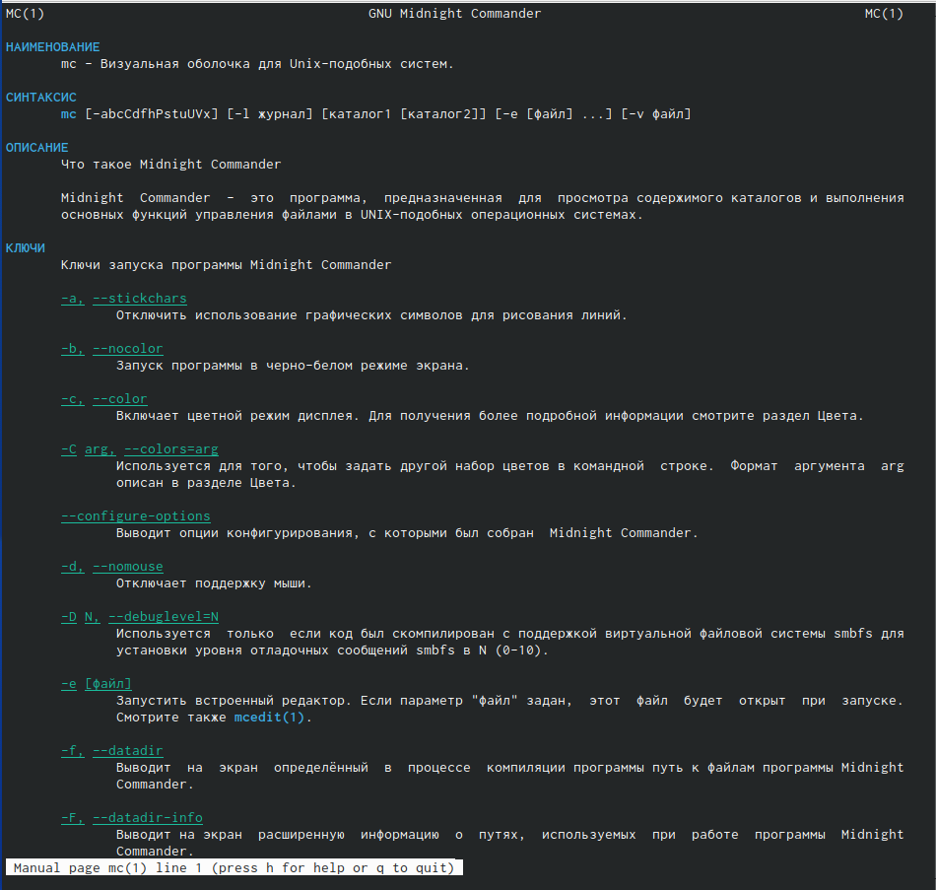

Рис. 1: Справка команды

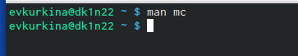

Рис. 2: Командная строка

2)Запустила mc из командной строки и изучила его структуру и меню. (ход показан на скриншотах).(рис. 3)(рис. 4)(рис. 5)(рис. 6)(рис. 7)(рис. 8)(рис. 9)

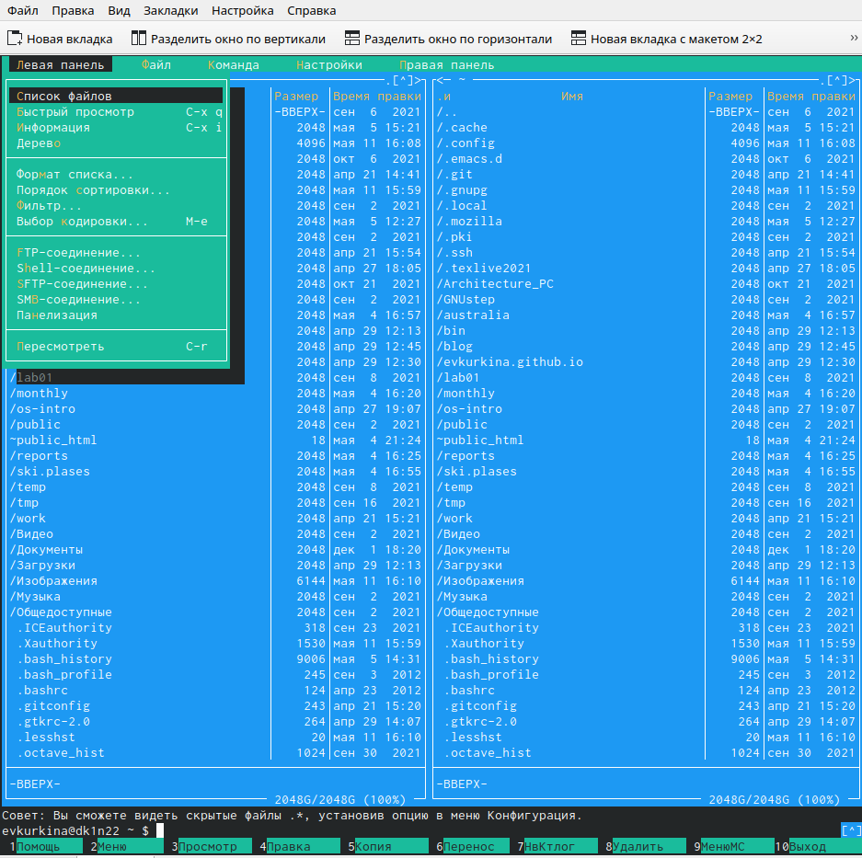

Рис. 3: Левая панель

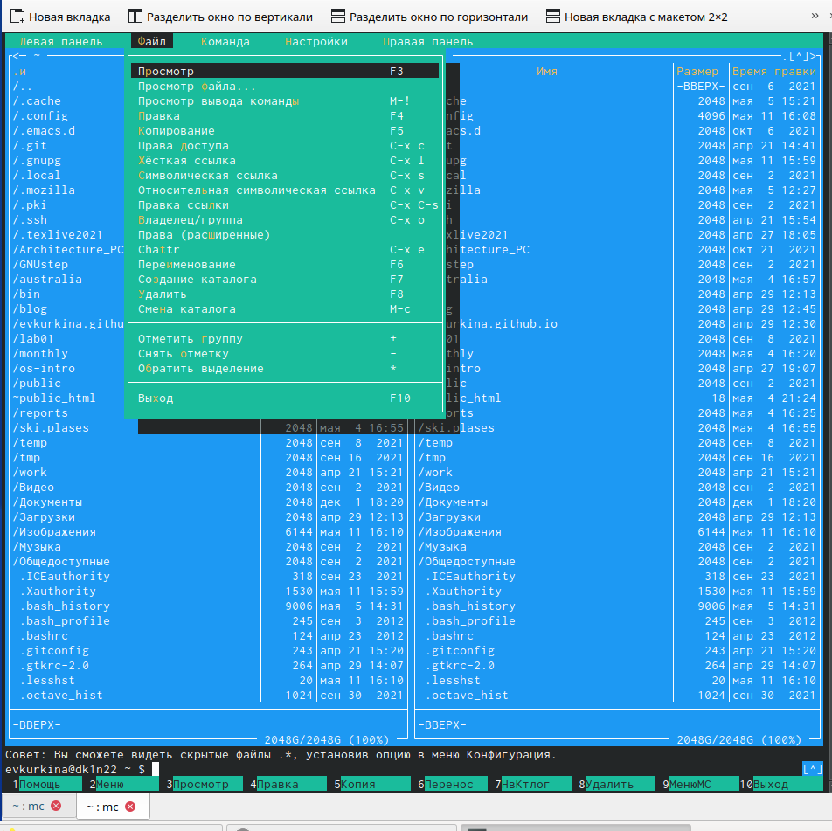

Рис. 4: Файл

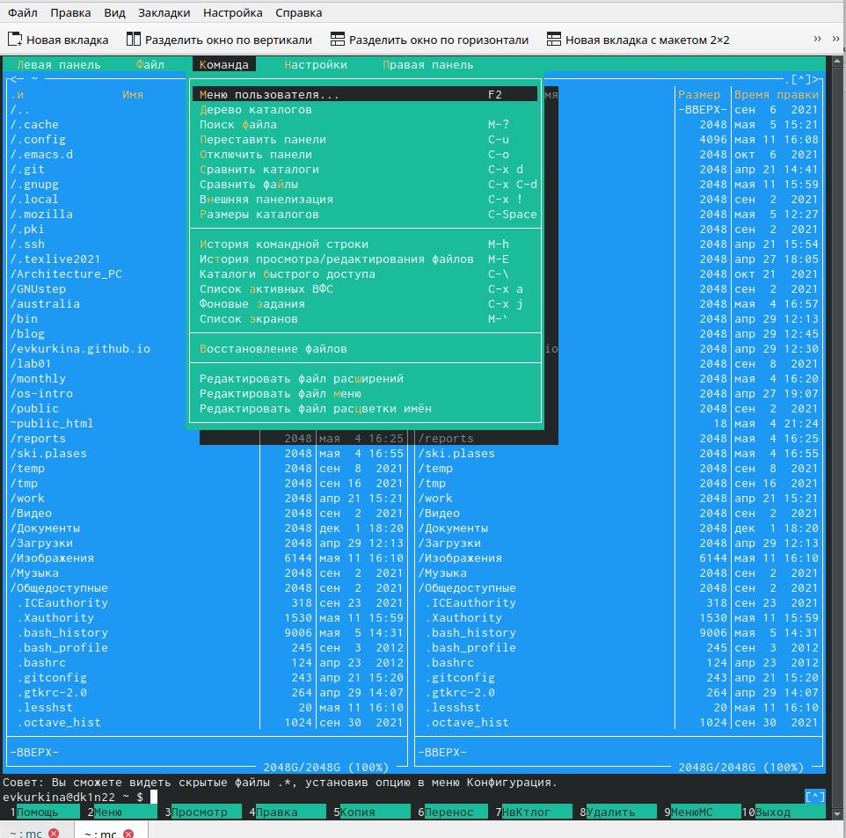

Рис. 5: Команда

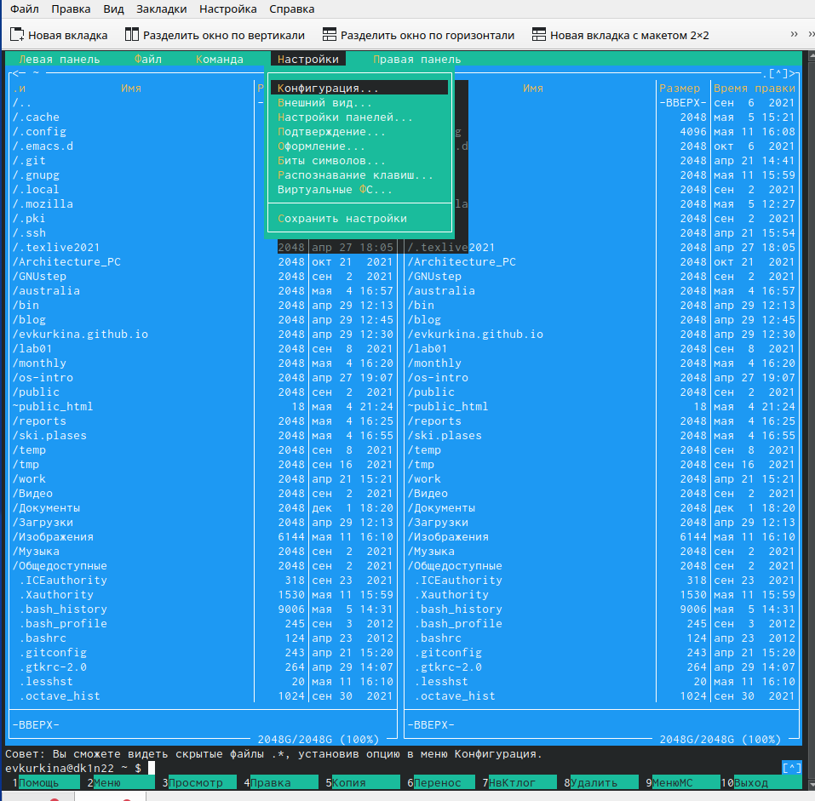

Рис. 6: Настройки

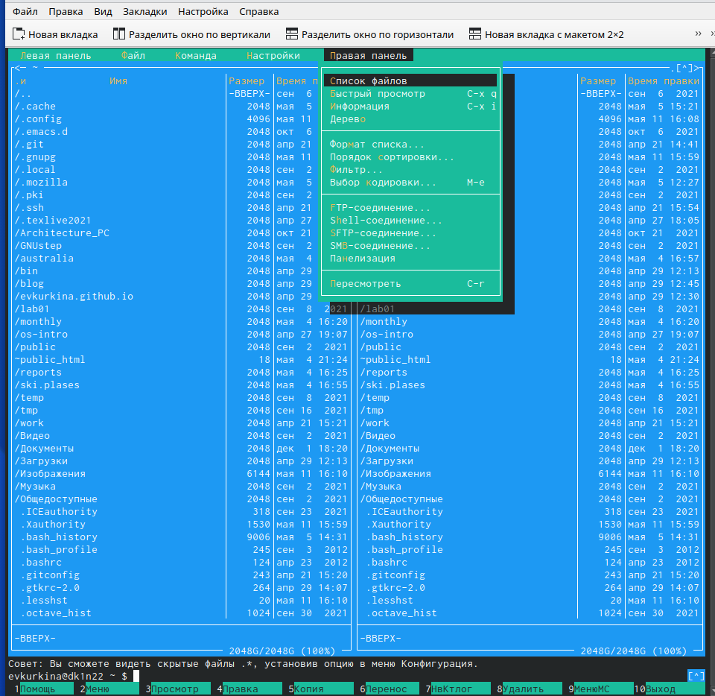

Рис. 7: Правая панель

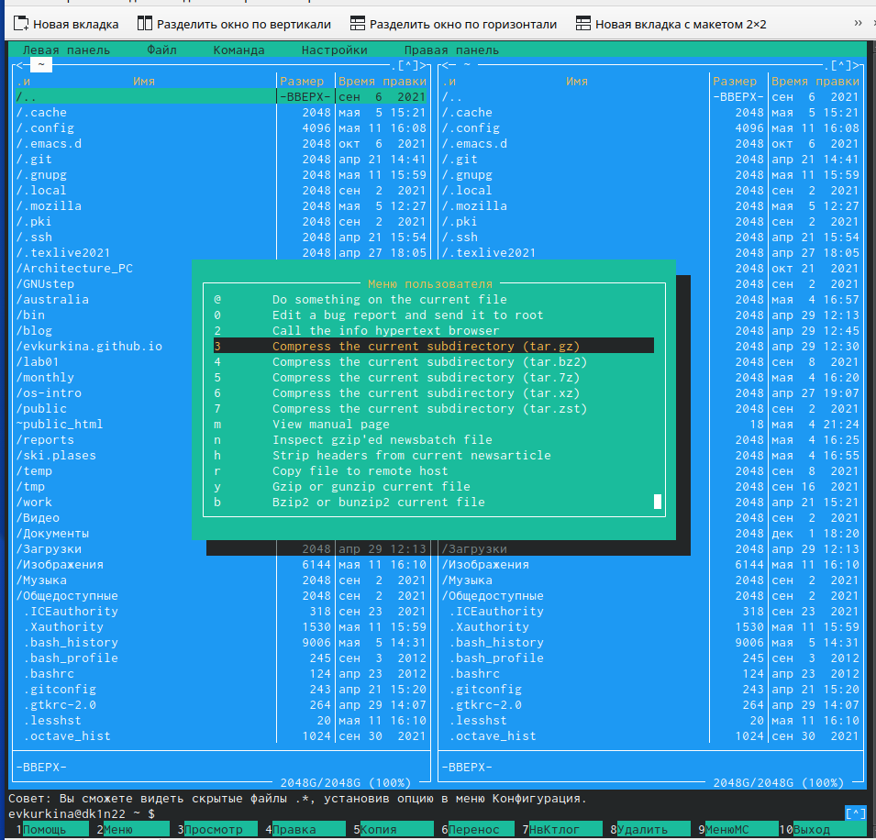

Рис. 8: Меню пользователя

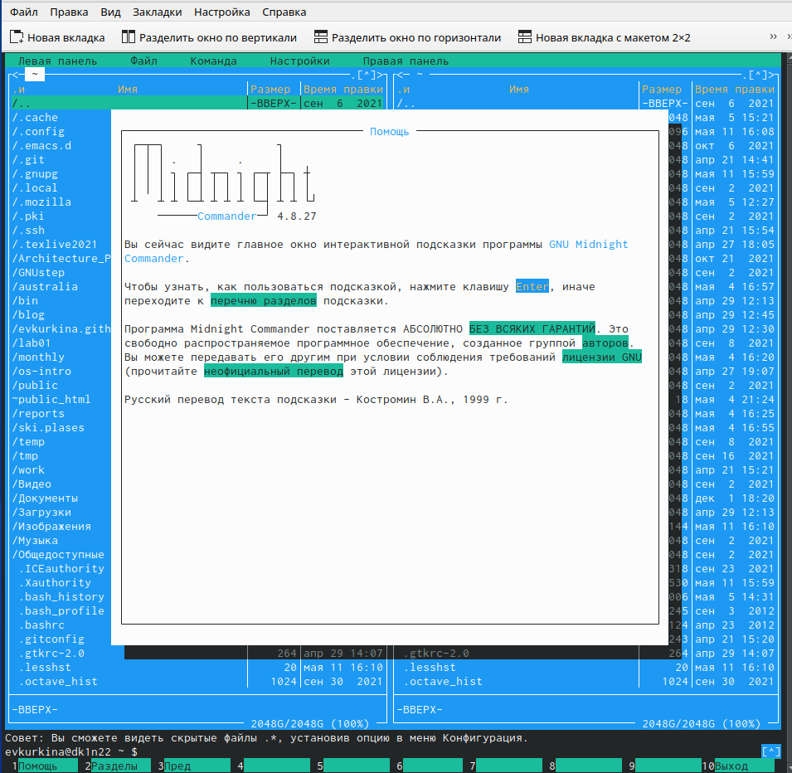

Рис. 9: Помощь

3).Выполнила несколько операций в mc, используя управляющие клавиши.Выделилаи отменила выделение файлов (рис. **¿fig:0010?**)(рис. 11),копировала и переместила файл (рис. 12)(рис. 13),получила необходимую информацию о размере и правах доступа (рис. 14)(рис. 15)(рис. 16)(рис. 17)(рис. 18)(рис. 19)

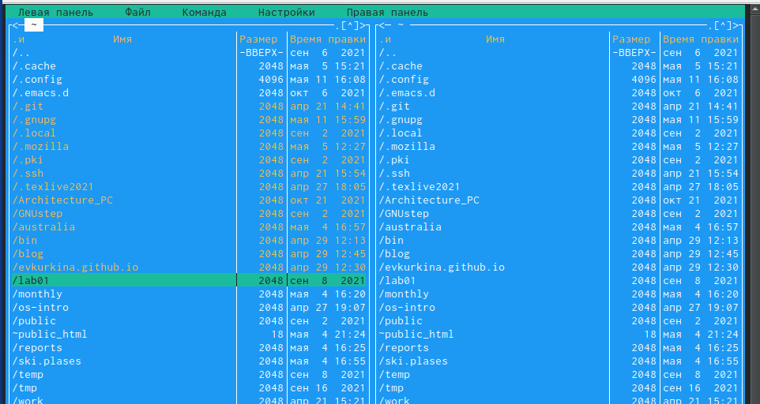

Рис. 10: Выделение

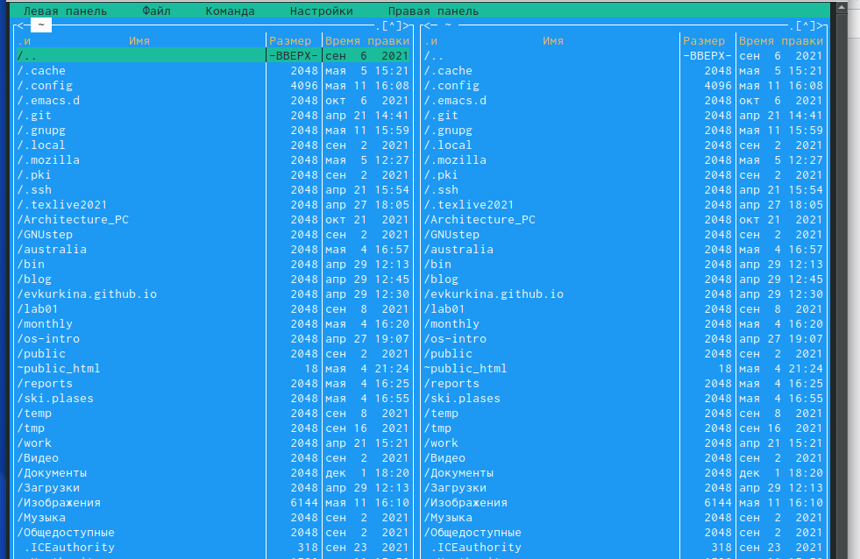

Рис. 11: Отмена выделения

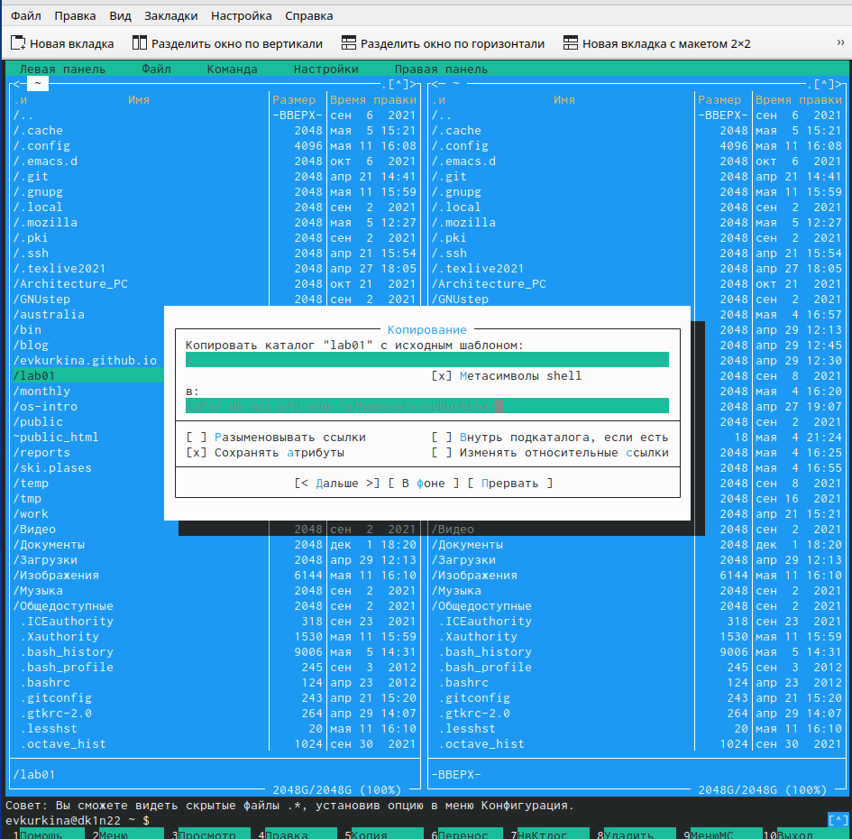

Рис. 12: Копирование

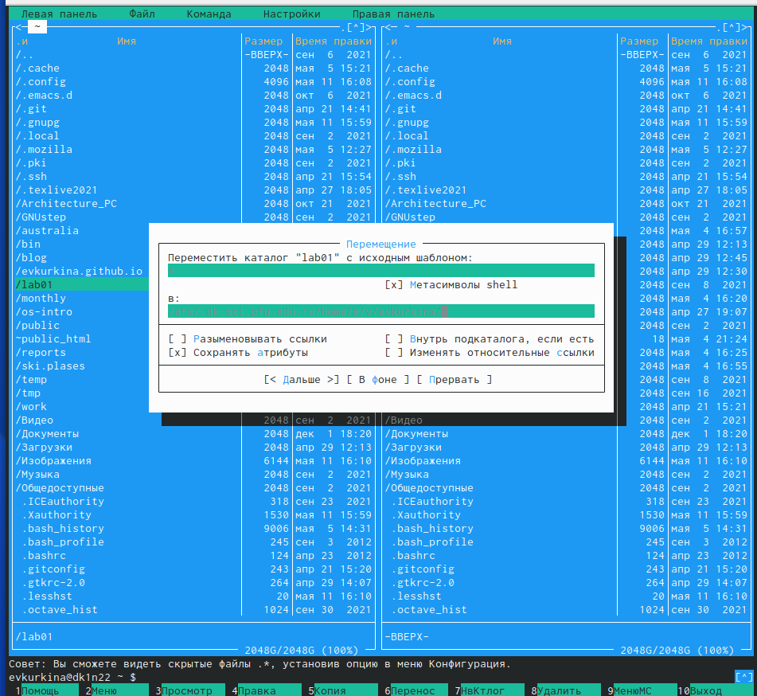

Рис. 13: Перемещение

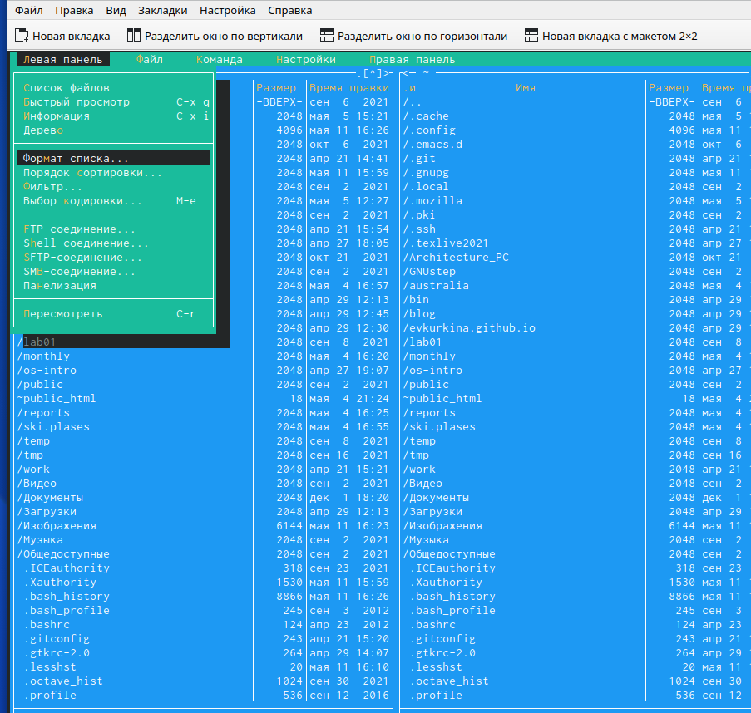

Рис. 14: Формат списка

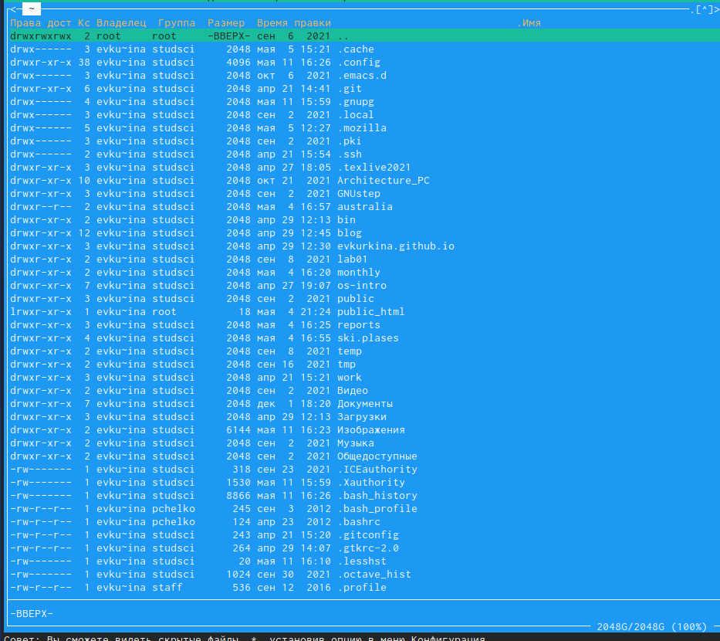

Рис. 15: Список

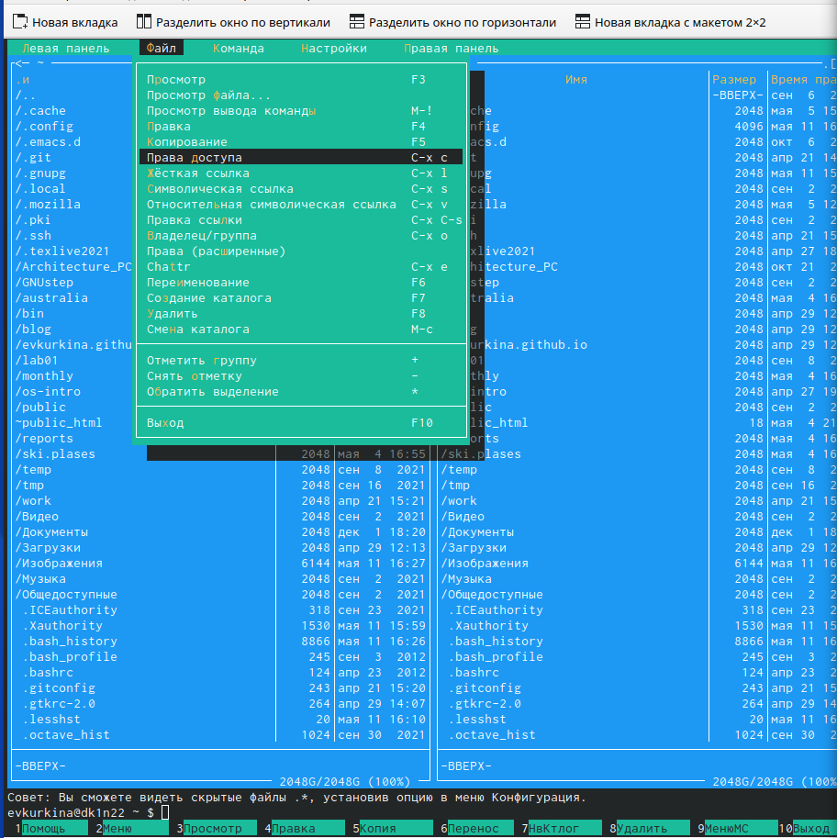

Рис. 16: Права доступа

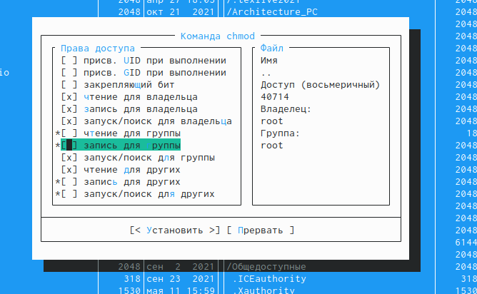

Рис. 17: Изменение прав доступа

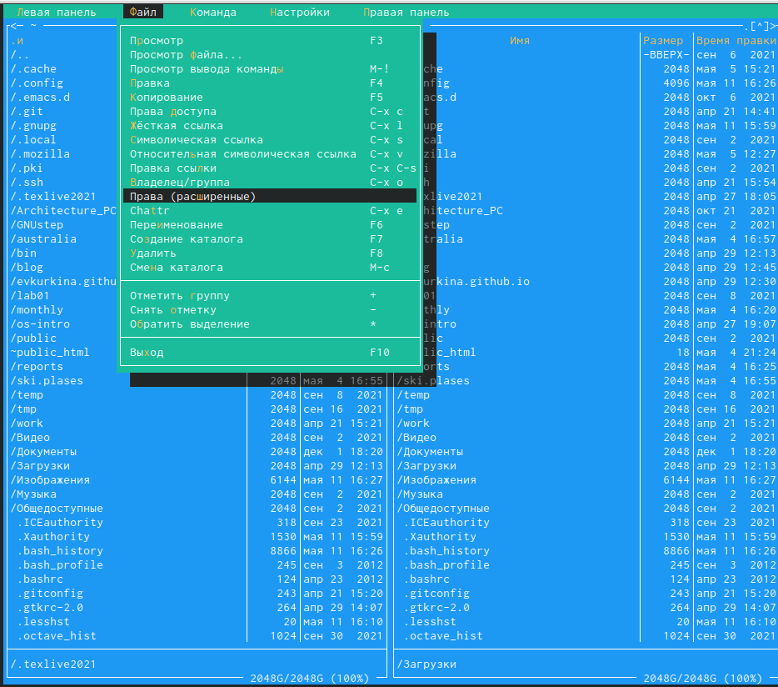

Рис. 18: Расширенные права

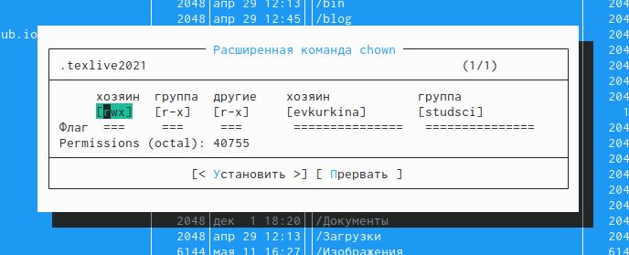

Рис. 19: Расширенная команда chmod

4)Выполнила основные команды правой панели.(рис. 20)(рис. 21)(рис. 22)(рис. 23)(рис. 24)(рис. 25)

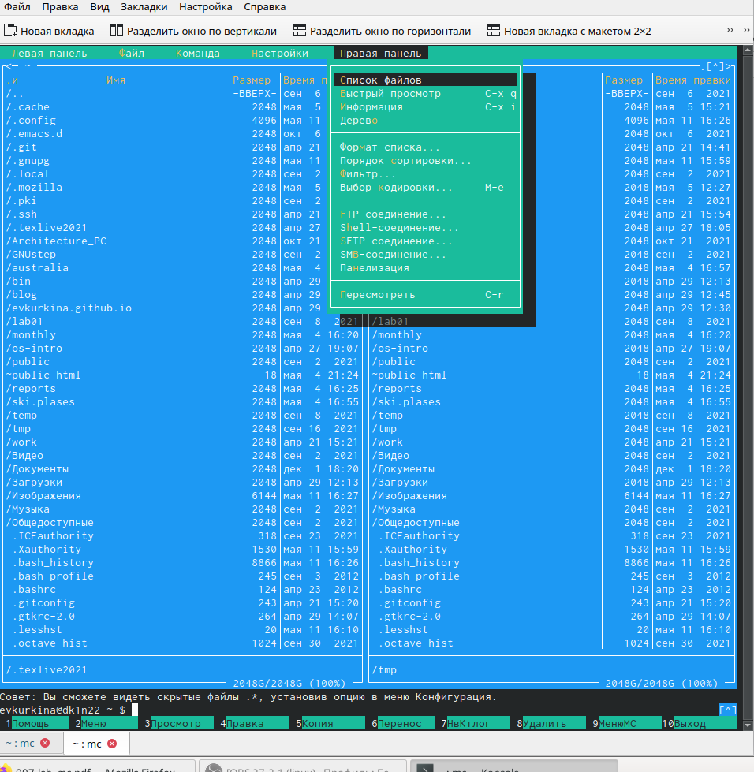

Рис. 20: Список файлов команда

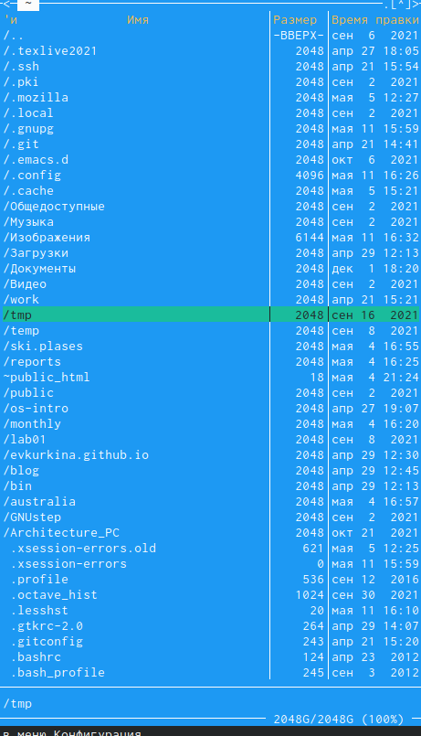

Рис. 21: Список файлов

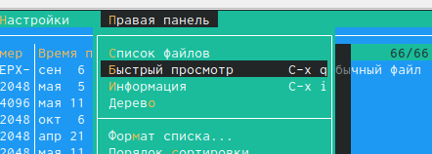

Рис. 22: Команда быстрый просмотр

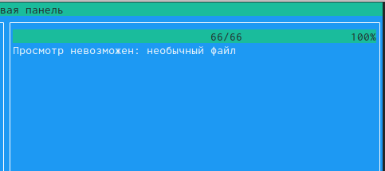

Рис. 23: Результат

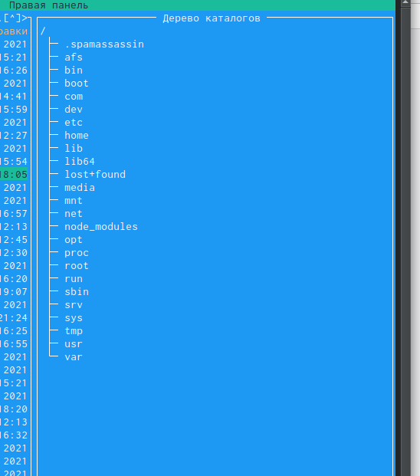

Рис. 24: Дерево каталогов

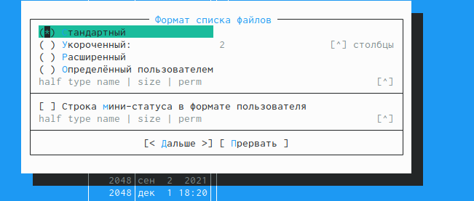

Рис. 25: Формат списка файлов

1. Используя возможности подменю файл, просмотрела содержимое текстового файла(рис. 26)(рис. 27),редактировала содержимое файла, безх сохранения(рис. 28)(рис. 29)(рис. 30),создала каталог(рис. 31)(рис. 32)(рис. 33),копировала файл в созданный каталог (рис. 34).

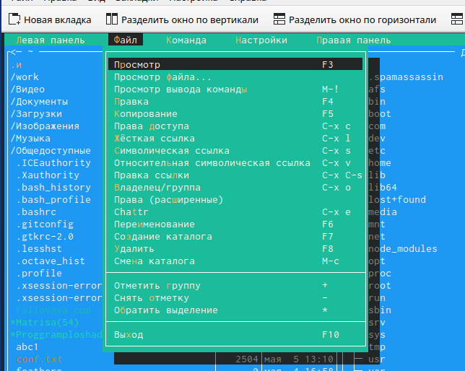

Рис. 26: Файл просмотр

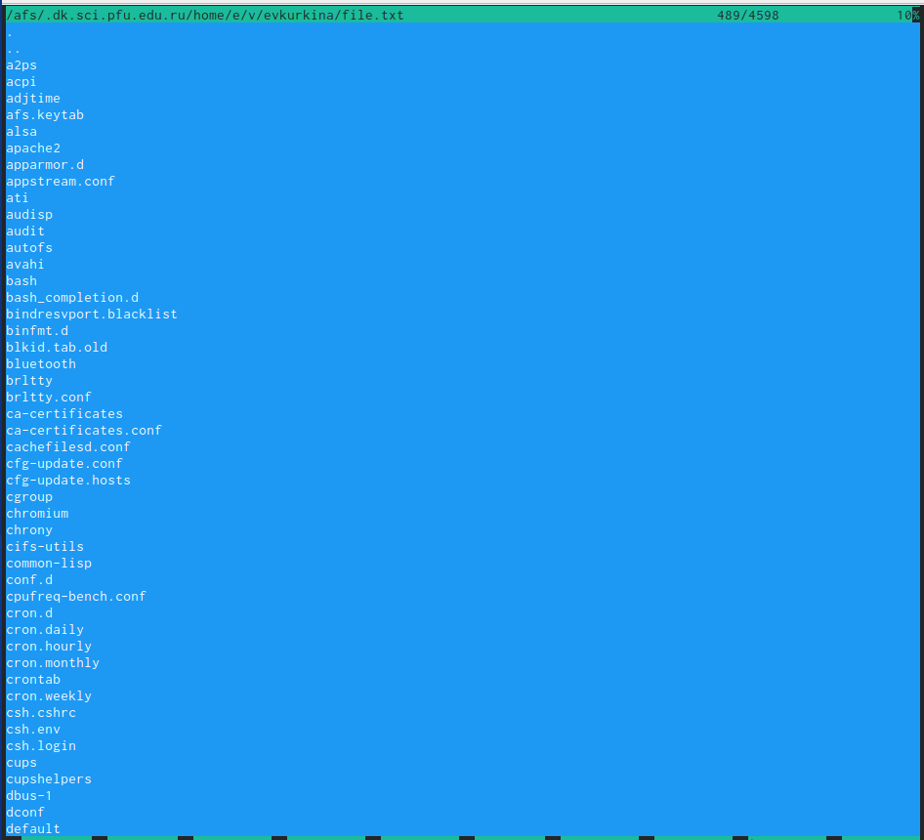

Рис. 27: Результат

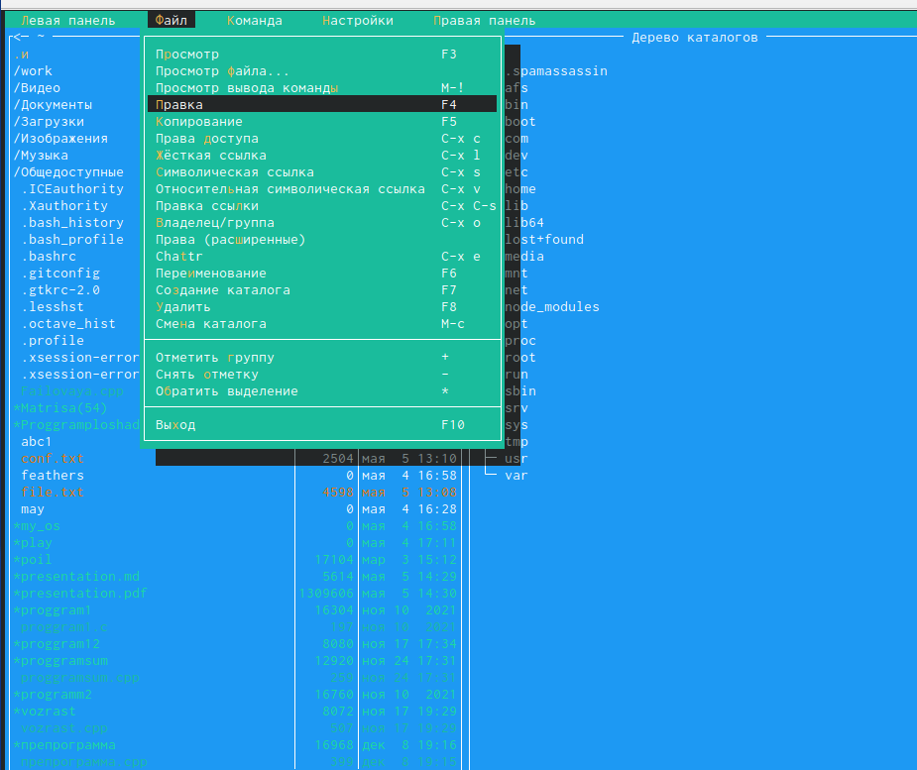

Рис. 28: Файл правка

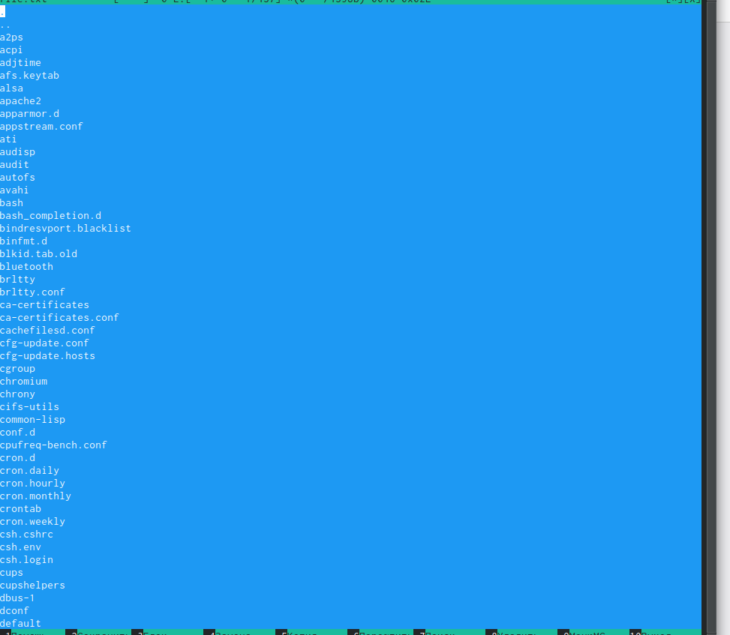

Рис. 29: Исправленный текст

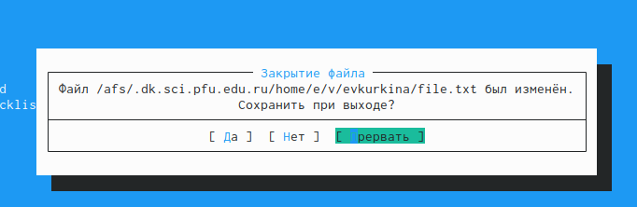

Рис. 30: Окно зарытия без сохранения

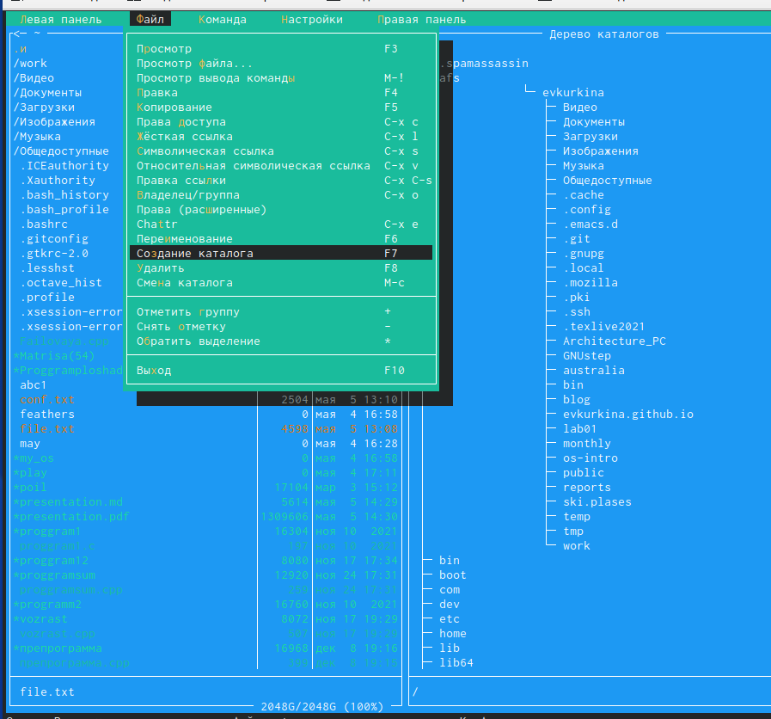

Рис. 31: Файл создание каталога

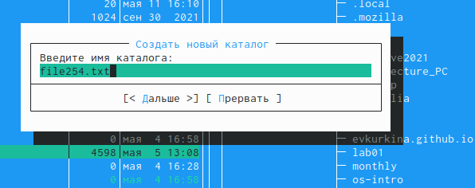

Рис. 32: Название каталога

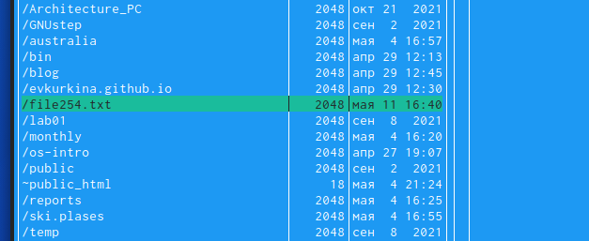

Рис. 33: Результат создания

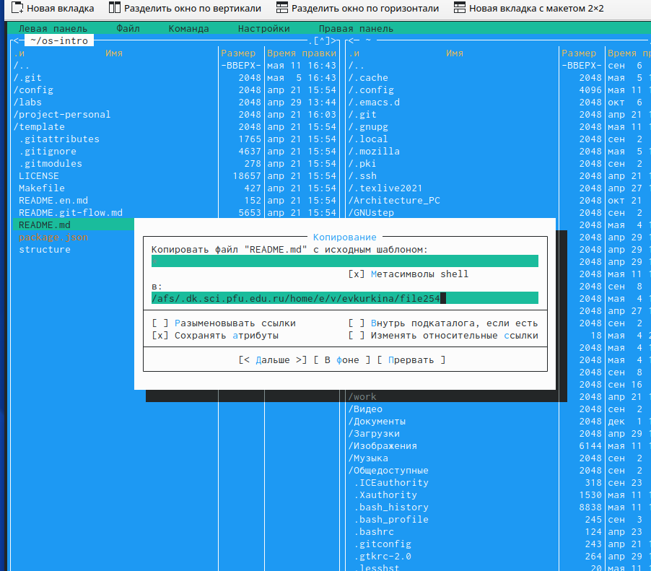

Рис. 34: Копирование файлов

6)С помощью средств подменю Команда осущиствила поиск в файловой системе с раширением .с (рис. 35)(рис. 36) (рис. 37),повторила одну из предыдущих команд, перешла в домашний каталог (рис. 38) (рис. 39),провела анализ файла меню и файла расширений (рис. 40) (рис. 41) (рис. 42).

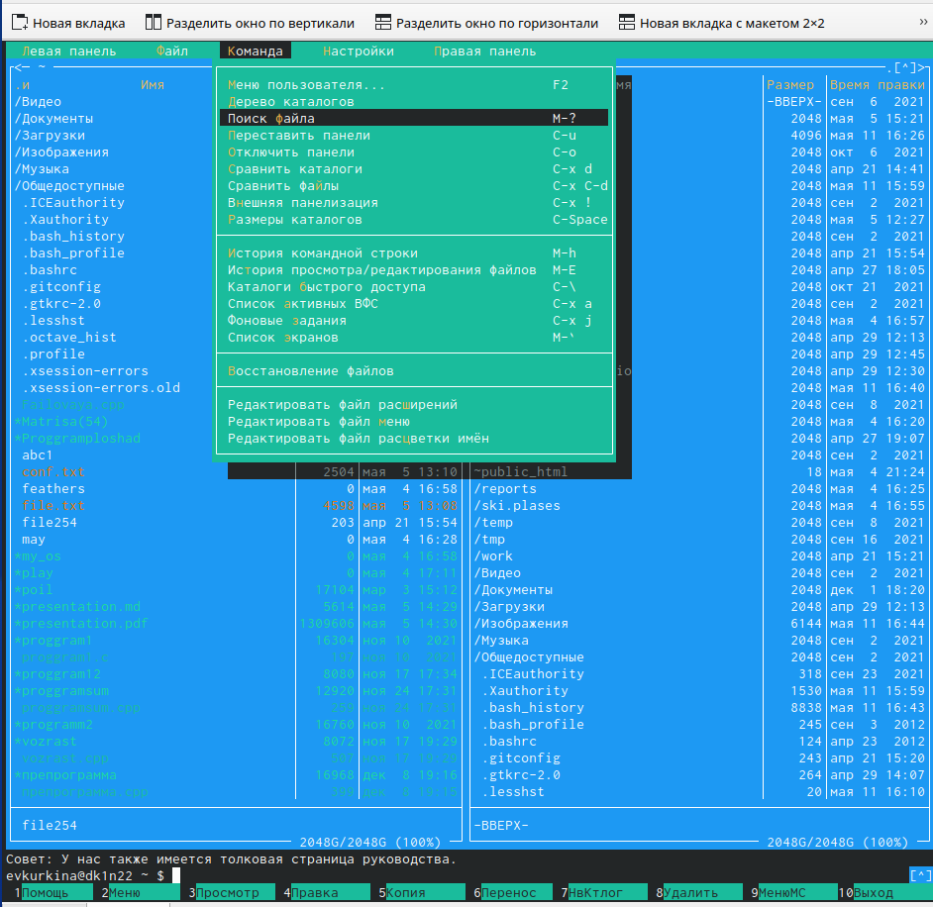

Рис. 35: Команда поиск файла

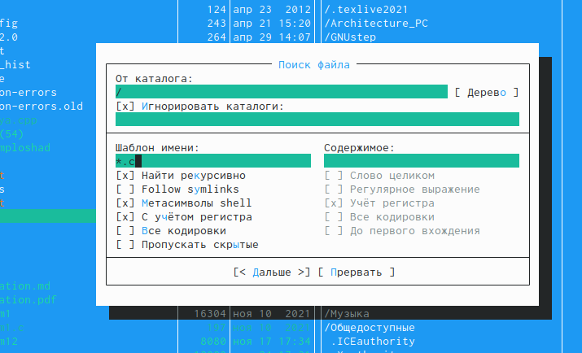

Рис. 36: Параметр поиска

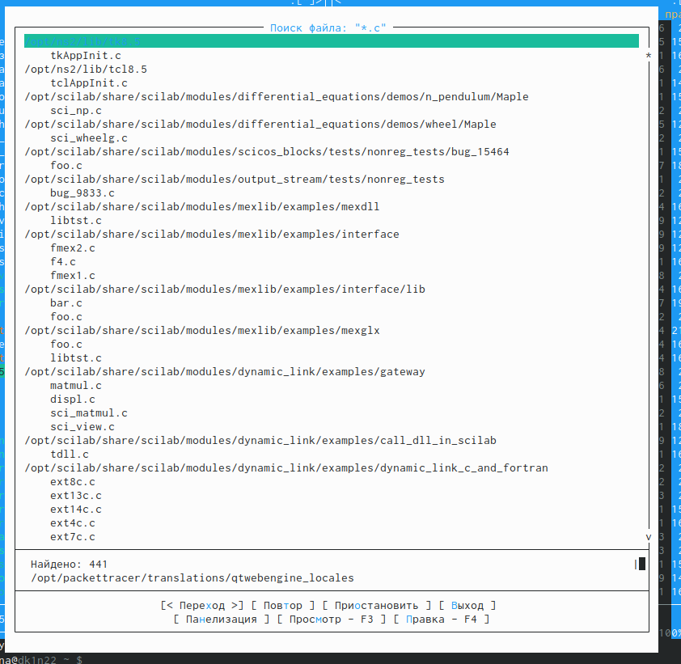

Рис. 37: Результат

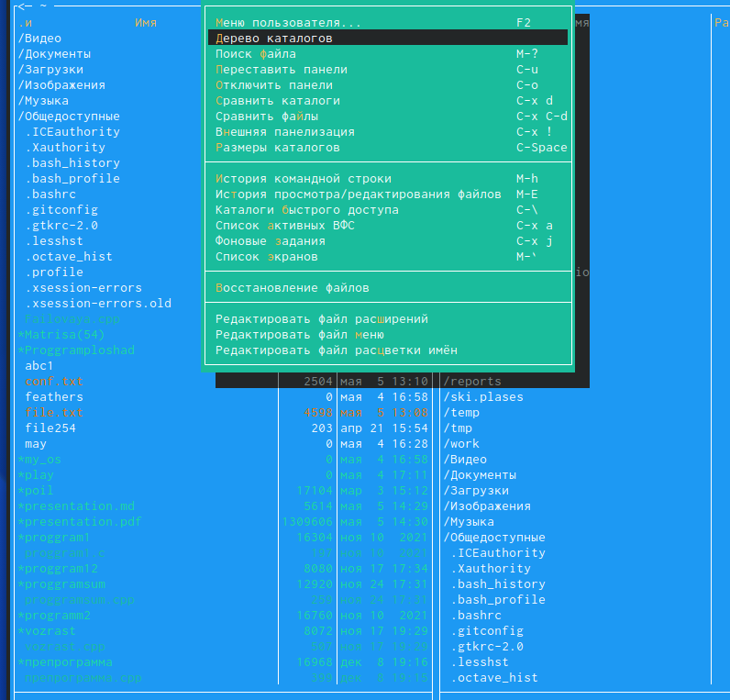

Рис. 38: Команда дерево каталогов

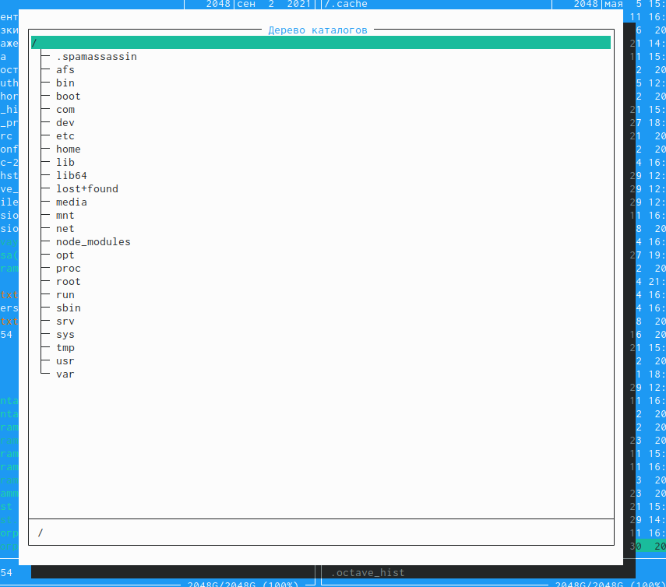

Рис. 39: Дерево каталогов

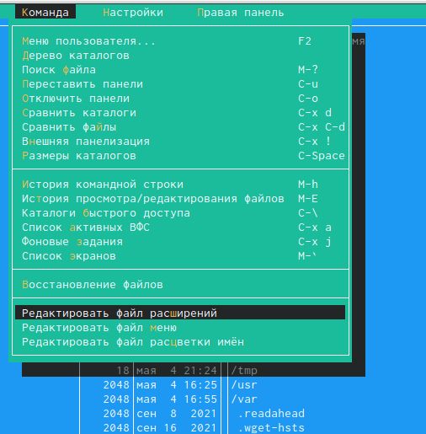

Рис. 40: Команда редактирования файла расширений

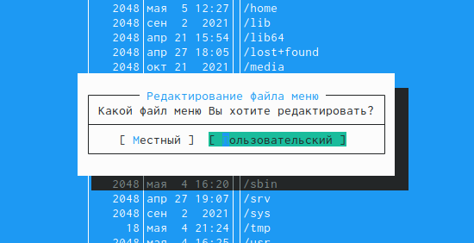

Рис. 41: Редактирование файла меню

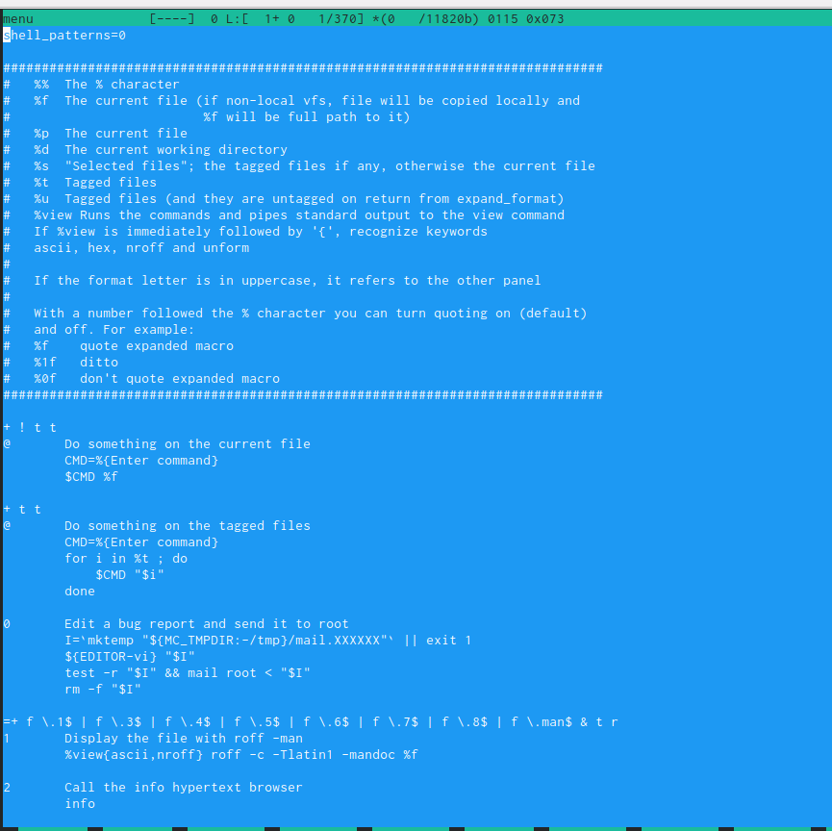

Рис. 42: Результат

7)Вызвала подменю Настройки, проделала операции, определяющие структура экрана mc.(рис. 43)(рис. 44)(рис. 45)(рис. 46)(рис. 47)(рис. 48)(рис. 49)(рис. 50)(рис. 51)(рис. 52).

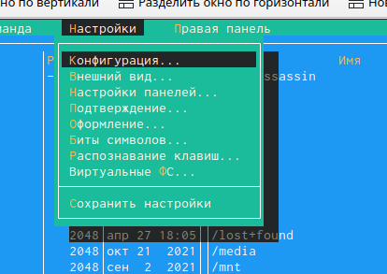

Рис. 43: Настройки конфигурация

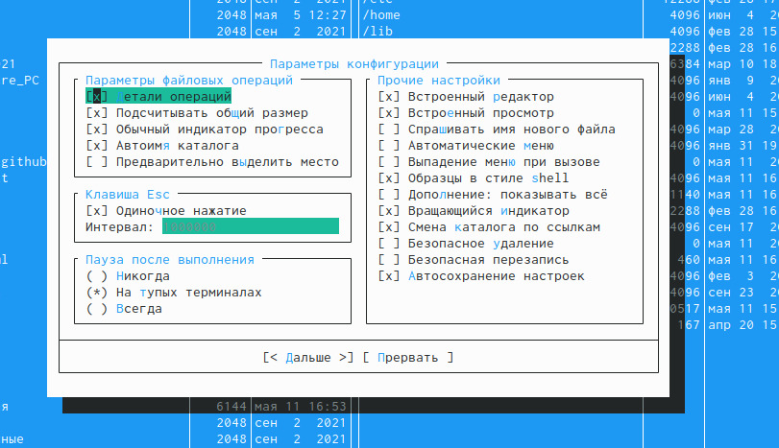

Рис. 44: Параметры конфигурации

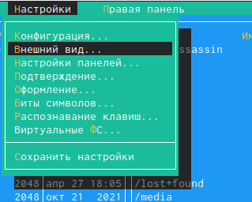

Рис. 45: настройки внешний вид

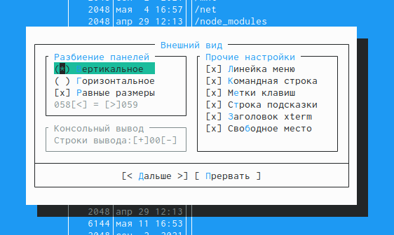

Рис. 46: Внешний вид

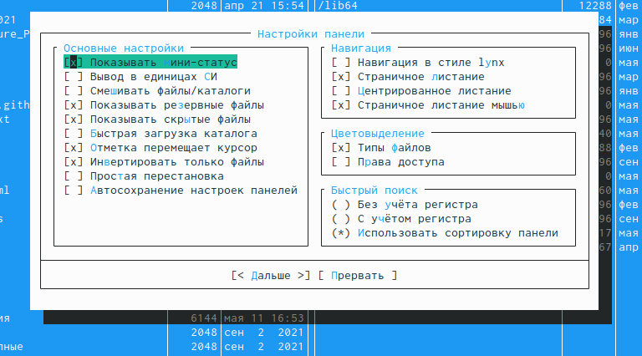

Рис. 47: Настройки панели

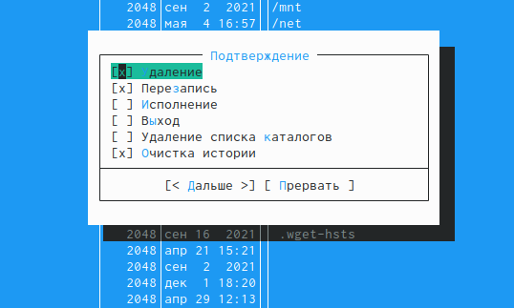

Рис. 48: Подтверждение

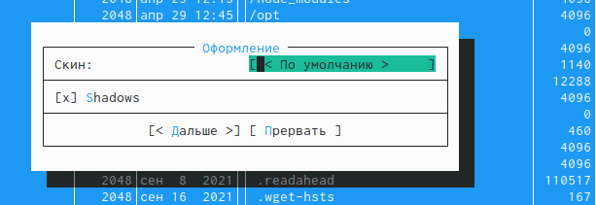

Рис. 49: Оформление

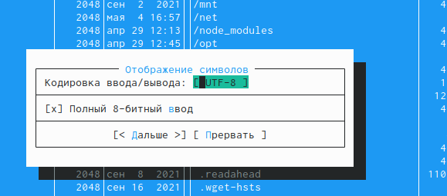

Рис. 50: Отображение символов

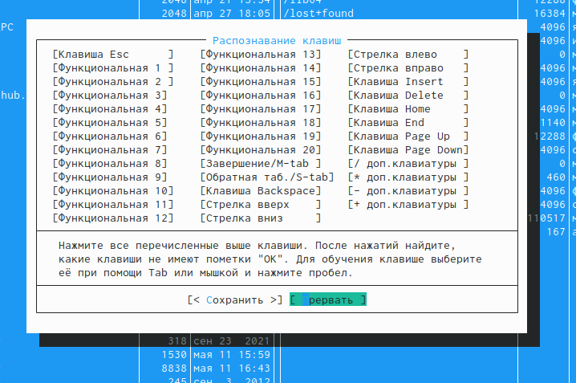

Рис. 51: распознавание клавиш

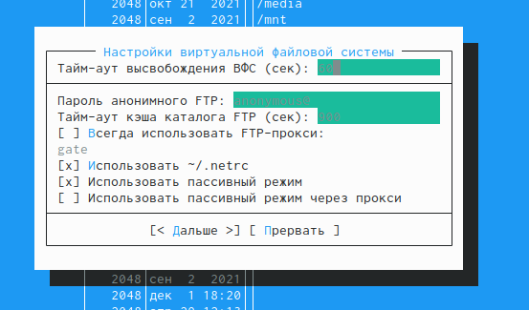

Рис. 52: Настройки виртуальной файловой системы

8)Создала текстовый файл text.txt.(рис. 53)

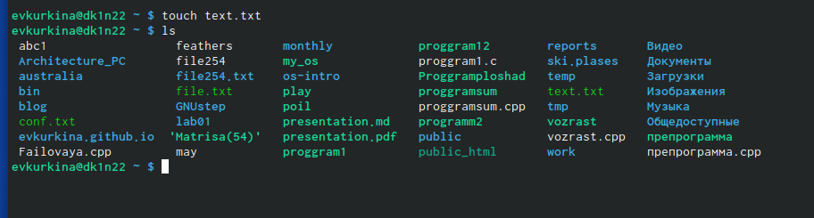

Рис. 53: Созданный файл

9)Открыла его с помощью mc.(рис. 54)

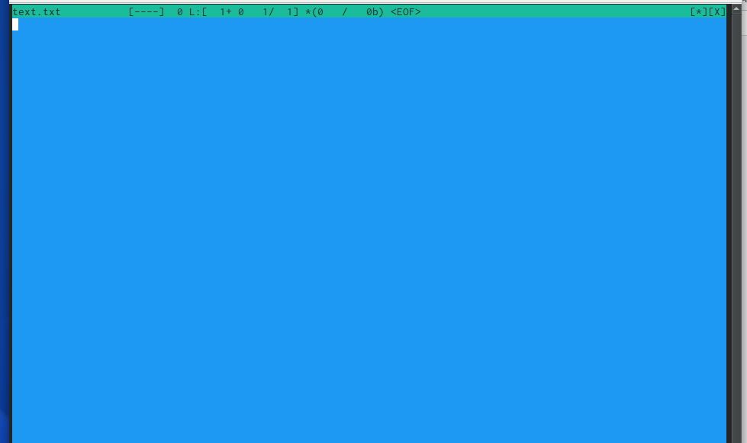

Рис. 54: Открытый файл

10)Вставила небольшой фрагмент текста в файл.(рис. 55)

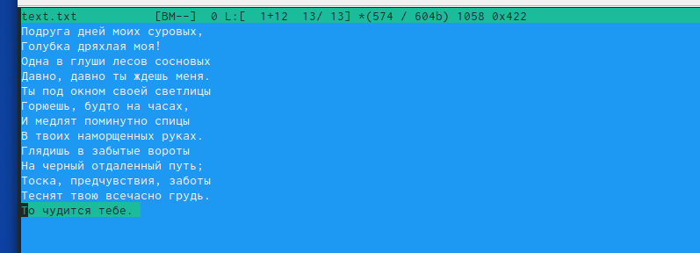

Рис. 55: Текст в файле

11)Удалила строку текста (рис. 56),выделила фрагмент текста и скопировала его на новую строку,(рис. 57), перенесла текст на новую строку(рис. 58),отменила последнее действие(рис. 59),сохранила файл(рис. 60),добавила текст в начало и конец файла (рис. 61)(рис. 62), сохранила и закрыла файл.

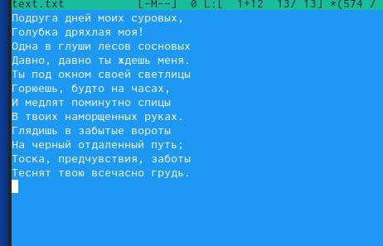

Рис. 56: Удалена строка

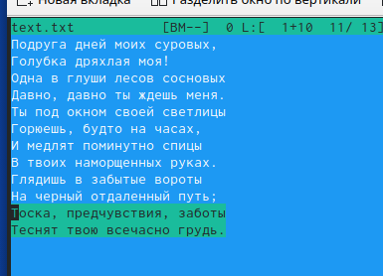

Рис. 57: Выделен текст

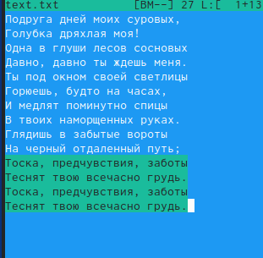

Рис. 58: Копирование на новую строку

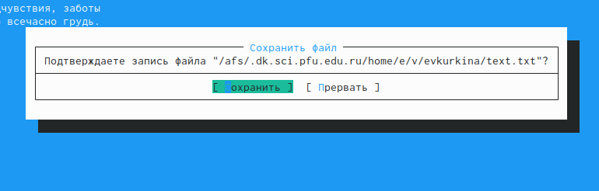

Рис. 59: Сохранение файла

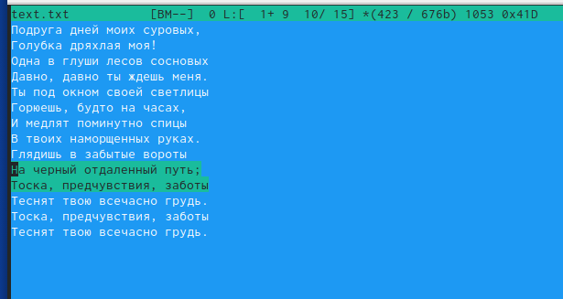

Рис. 60: Отмена последнего действия

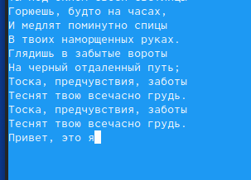

Рис. 61: Текст в конце файла

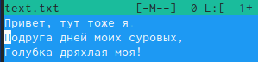

Рис. 62: Текст в начале файла

12)Использовала меню редактора, чтобы выключить подстветку синтаксиса.(рис. 63)(рис. 64)

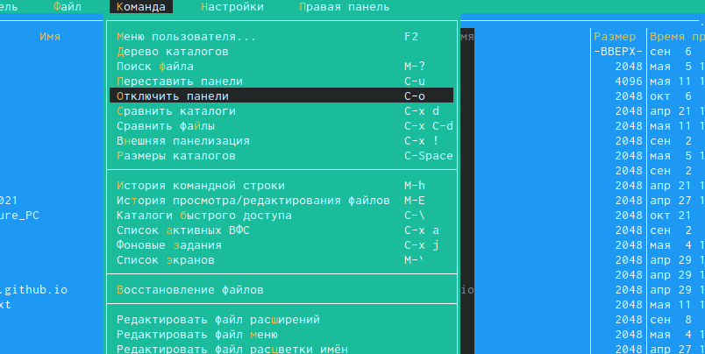

Рис. 63: Команда отключение панели

Рис. 64: Результат

Рис. 64: Результат

13)Ответы на контрольные вопросы:

Панели могут дополнительно быть переведены в один из двух режимов: «Информация» или «Дерево». В режиме «Информация» на панель выводятся сведения о файле и текущей файловой системе, расположенных на активной панели. В режиме «Дерево» на одной из панелей выводится структура дерева каталогов.  
  
Как с помощью команд shell, так и с помощью меню (комбинаций клавиш) mc можно выполнить следующие операции с файлами:  
  
копирование «F5» («cp имя_файла имя_каталога (в который копируем)») (Рисунок14)  
  
перемещение/переименование «F6» («mv имя_файла имя_каталога (в который перемещаем)»)(Рисунок15)  
  
создание каталога «F7» («mkdir имя_каталога»)(Рисунок38)  
  
удаление «F8» («rm имя_файла»)  
  
изменение прав доступа «ctrl+x» («chmod u+x имя_файла»)  
  
Перейти в строку меню панелей mc можно с помощью функциональной клавиши «F9». В строке меню имеются пять меню: «Леваяпанель», «Файл», «Команда», «Настройки» и «Праваяпанель».

Под пункт меню «Быстрый просмотр» позволяет выполнить быстрый просмотр содержимого панели.

Подпункт меню «Информация» позволяет посмотреть информацию о файле или каталоге. В меню каждой (левой или правой) панели можно выбрать «Формат списка»:

стандартный − выводит список файлов и каталогов с указанием размера и времени правки;  
  
ускоренный − позволяет задать число столбцов, на которые разбивается панель при выводе списка имён файлов или каталогов без дополнительной информации;  
  
расширенный − помимо названия файла или каталога выводит сведения о правах доступа, владельце, группе, размере, времени правки;  
  
определённый пользователем − позволяет вывести те сведения о файле или каталоге, которые задаст сам пользователь.

Подпункт меню «Порядок сортировки» позволяет задать критерии сортировки при выводе списка файлов и каталогов: без сортировки, по имени, расширенный, время правки, время доступа, время изменения атрибута, размер, узел.

Команды меню «Файл»:  
  
Просмотр(«F3»)− позволяет посмотреть содержимое текущего (или выделенного) файла без возможности редактирования.  
  
Просмотр вывода команды («М»+«!»)− функция запроса команды с параметрами (аргумент к текущему выбранному файлу).  
  
Правка(«F4») − открывает текущий (или выделенный) файл для его редактирования.  
  
Копирование(«F5»)− осуществляет копирование одного или нескольких файлов или каталогов в указанное пользователем во всплывающем окне место.  
  
Права доступа («Ctrl-x»«c»)− позволяет указать (изменить) права доступа к одному или нескольким файлам или каталогам.  
  
Жёсткая ссылка («Ctrl-x»«l»)− позволяет создать жёсткую ссылку к текущему(или выделенному) файлу.  
  
Символическая ссылка («Ctrl-x»«s»)− позволяет создать символическую ссылку к текущему (или выделенному) файлу.  
  
Владелец/группа («Ctrl-x»«o»)− позволяет задать (изменить) владельца и имя группы для одного или нескольких файлов или каталогов.  
  
Права(расширенные)− позволяет изменить права доступа и владения для одного или нескольких файлов или каталогов.  
  
Переименование («F6»)− позволяет переименовать (или переместить) один или несколько файлов или каталогов.  
  
Создание каталога («F7») − позволяет создать каталог.  
  
Удалить («F8») − позволяет удалить один или несколько файлов или каталогов.  
  
Выход («F10») − завершает работу mc.  
  
Меню Команда

В меню Команда содержатся более общие команды для работы с mc.

Команды меню Команда:

Дерево каталогов − отображает структуру каталогов системы.  
  
Поиск файла − выполняет поиск файлов по заданным параметрам.  
  
Переставить панели − меняет местами левую и правую панели.  
  
Сравнить каталоги («Ctrl-x»«d») − сравнивает содержимое двух каталогов.  
  
Размеры каталогов − отображает размер и время изменения каталога (по умолчанию в mc размер каталога корректно не отображается).  
  
История командной строки − выводит на экран список ранее выполненных в оболочке команд.  
  
Каталоги быстрого доступа(Ctrl-\»)− при вызове выполняется быстрая смена текущего каталога на один из заданного списка.  
  
Восстановление файлов − позволяет восстановить файлы на файловых системах ext2 и ext3.  
  
Редактировать файл расширений − позволяет задать с

Елизавета Пермякова, вчера в 20:21 помощью определённого синтаксиса действия при запуске файлов с определённым расширением (например, какое программное обеспечение запускать для открытия или редактирования файлов с расширением doc или docx).

Редактировать файл меню − позволяет отредактировать контекстное меню пользователя, вызываемое по клавише «F2».  
  
Редактировать файл расцветки имён − позволяет подобрать оптимальную для пользователя расцветку имён файлов в зависимости от их типа.  
  
Меню Настройки содержит ряд дополнительных опций по внешнему виду и функциональности mc.

Меню Настройки содержит:

Конфигурация − позволяет скорректировать настройки работы с панелями.  
  
Внешний вид и Настройки панелей − определяет элементы (строка меню, командная строка, подсказки и прочее), отображаемые при вызове mc, а также геометрию расположения панелей и цветовыделение.  
  
Биты символов − задаёт формат обработки информации локальным терминалом.  
  
Подтверждение − позволяет установить или убрать вывод окна с запросом подтверждения действий при операциях удаления и перезаписи файлов, а также при выходе из программы.  
  
Распознание клавиш − диалоговое окно используется для тестирования функциональных клавиш, клавиш управления курсором и прочее.  
  
Виртуальные ФС − настройки виртуальной файловой системы: тайм-аут, пароль и прочее.  
  
Функциональные клавиши mc:  
  
F1 – вызов контекстно-зависимой подсказки  
  
F2 – вызов пользовательского меню с возможностью создания и/или дополнения дополнительных функций  
  
F3 – просмотр содержимого файла, на который указывает подсветка в активной панели (без возможности редактирования)  
  
F4 – вызов встроенного в mc редактора для изменения содержания файла, на который указывает подсветка в активной панели  
  
F5 – копирование одного или нескольких файлов, отмеченных впервой (активной) панели, в каталог, отображаемый на второй панели  
  
F6 – перенос одного или нескольких файлов, отмеченных в первой (активной) панели, в каталог, отображаемый на второй панели  
  
F7 – создание подкаталога в каталоге, отображаемом в активной панели  
  
F8 – удаление одного или нескольких файлов (каталогов), отмеченных в первой (активной) панели файлов  
  
F9 – вызов меню mc  
  
F10 – выход из mc  
  
Встроенный в mc редактор вызывается с помощью функциональной клавиши «F4». В нём удобно использовать различные комбинации клавиш при редактировании содержимого (как правило текстового) файла. Клавиши для редактирования файла:  
  
«Ctrl-y» − удалить строку  
  
«Ctrl-u» − отмена последней операции  
  
«ins» - вставка/замена  
  
«F7» − поиск (можно использовать регулярные выражения)  
  
«↑-F7» − повтор последней операции поиска  
  
«F4» − замена  
  
«F3» − первое нажатие − начало выделения, второе − окончание выделения  
  
«F5» − копировать выделенный фрагмент  
  
«F6» − переместить выделенный фрагмент  
  
«F8» − удалить выделенный фрагмент  
  
«F2» − записать изменения в файл  
  
«F10» − выйти из редактор  
  
Для редактирования меню пользователя, которое вызывается клавишей «F2», необходимо перейти в пункт «Редактировать файл меню» → «Команда» и изменить настройки файла.  
  
Часть команд «Меню пользователя», а также меню «Файл» позволяют выполнять действия, определяемые пользователем, над текущим файлом. Например, копирование каталога или файла, переименование, перемещение, архивирование.

# 4 Выводы

Во время выполнения данной лабораторной работы я освоила основные возможности командной оболочки Midnight Commander,приобрела навыки работы по просмотру каталогов и файлов.

# Список литературы